Klasa 4

Temat: Zasady poprawnego pisania w edytorze.

https://ebook.migra.pl/dlaucznia.php?book=64

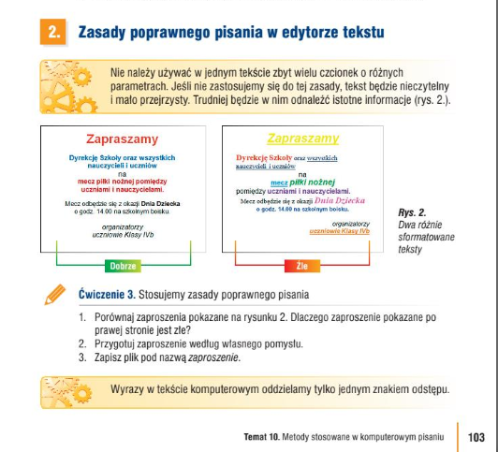

Do wykonania ćw. nr 3 str.103

Klasa 5

Temat: Tabele w MS Word
Dowiem się, jak wstawić tabelę do dokumentu tekstowego i nauczę się ją edytować.

https://ebook.migra.pl/dlaucznia.php?book=65

https://epodreczniki.pl/a/wstawianie-tabeli-do-tekstu-i-jej-formatowanie/D18k5AXUq

Klasa 6

Temat: Samodzielne korzystanie z wyszukanych informacji z uwzględnieniem poszanowania praw autorskich.
Dowiem się, jak korzystać z informacji z poszanowaniem praw autorskich.
- Lekcja z e-podręcznika

https://epodreczniki.pl/a/samodzielne-korzystanie-z-wyszukanych-informacji-z-uwzglednieniem-poszanowania-praw-autorskich/D1r10s0PB

Klasa 7

Temat: Samodzielne korzystanie z wyszukanych informacji z uwzględnieniem poszanowania praw autorskich
Dowiem się, jak korzystać z informacji z poszanowaniem praw autorskich.
- Lekcja z e-podręcznika

https://epodreczniki.pl/a/samodzielne-korzystanie-z-wyszukanych-informacji-z-uwzglednieniem-poszanowania-praw-autorskich/D1r10s0PB

Klasa 8
Temat: Zastosowanie arkusza kalkulacyjnego.
Z zadań nr 1, nr 3, nr 4 – wybierz i zrób JEDNO.
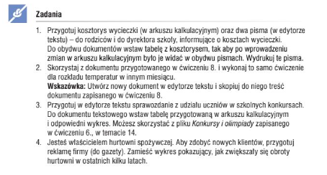
https://ebook.migra.pl/dlaucznia.php?book=68

